Roční plán školní družiny
Pohádkové bytosti mají spoustu starostí.
Čaroděj až do setmění, chystá různá překvapení – tematický roční plán je sestaven do měsíčních projektů.
Tématem v tomto školním roce je celoroční družinová hra s pohádkovými a kouzelnými bytostmi a plnění kouzelnických úkolů. Za splněné úkoly nasbíráme hvězdičky na čarodějův klobouk a ty na konci školního roku vyměníme za odměny.

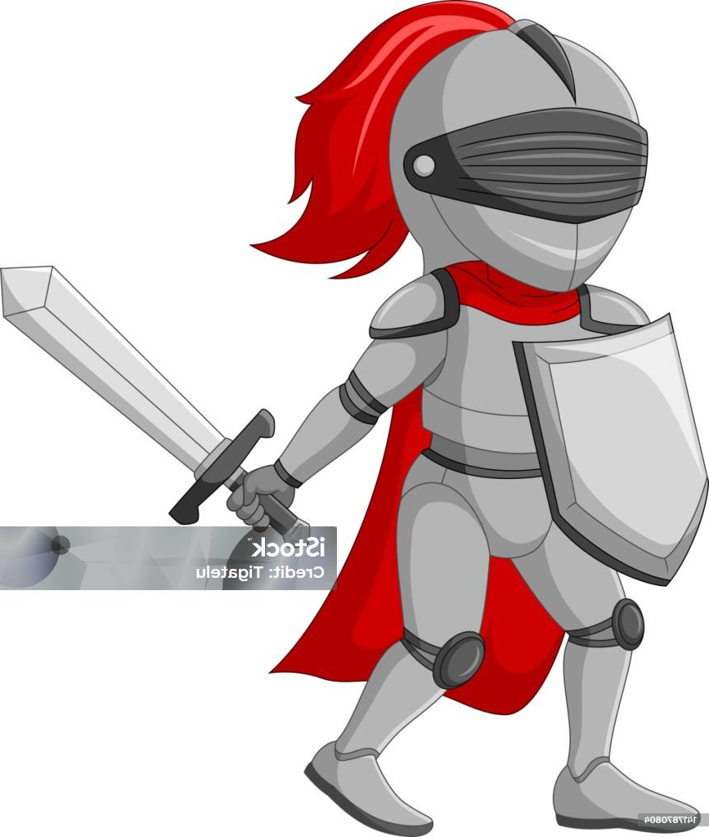
ZÁŘÍ : Naše království – doba rytířů
- Seznámíme se s novými kamarády
- Vytvoříme si svoje pravidla v ŠD
- Společně si prohlédneme naše království - školní družinu, školu, ale i blízké okolí
- Seznamujeme se s celoroční družinovou hrou, vytvoříme čarodějův klobouk
- Podnikneme výpravu za pokladem loupežníka Divouse
- Připomeneme si svátek sv. Václava
- Přespolní běh – společná akce

ŘÍJEN : Podzim v přírodě – příroda plná barev
Pozorujeme změny v přírodě. Seznámíme se s podzimními prácemi .

- Podzimní sklizeň, třídění ovoce x zelenina (správné pojmenování) vycházka do sadu, práce na zahradě – nářadí, soutěž o nejkrásnější jablíčko – pečeme dobroty….
- Také se podíváme do lesa a jeho blízkého okolí. Učíme se poznávat a určovat houby.
- Vydáme se hledat lišku Ryšku - společná družinová hra
- Den stromu – oprášíme svoje znalosti a zábavnou formou se dozvíme další zajímavé informace nejen o stromech.
- Hry v přírodě, pouštění draků – DRAKIÁDA

LISTOPAD : Co se v mládí naučíš,…..

- Strašidelná škola
- Vyzkoušíme svoje technické dovednosti – zatloukáme hřebíky, poznáváme nářadí.
- Vaříme, pečeme, stolujeme
- Už myslíme na Vánoce - příprava na vánoční jarmark, výroba dekorací
- Podzim v pranostikách, sv. Martin


PROSINEC : Těšíme se na Vánoce
- Čertovské rejdění – soutěže, hry, tanec
- Adventní čas – vyprávění o vánočních zvycích a tradicích
- Vyrábíme výrobky s vánočními náměty, přáníčka, vytváříme vánoční výzdobu, zdobíme společně stromeček
- Zkoušíme vánoční zvyky – pouštíme svíčky ve skořápkách, lijeme vosk apod.
- Vycházky do zimní přírody, zdobíme vánoční stromek pro zvířátka, pomáháme zvířátkům a ptáčkům přežít zimu (nosíme do krmítka nasbírané plody)

LEDEN : Ve zdravém těle zdravý duch

- Besedujeme o bezpečnosti při hrách, zimních sportech
- Zimní sporty – soutěže na sněhu, bobování, stavby ze sněhu
- Naše tělo – kouzla zdraví, otužování, zdravý životní styl, hygiena, povídáme si o tom, co jíme, BACILY ÚTOČÍ
- Kvízy, hádanky, doplňovačky se zimní tématikou

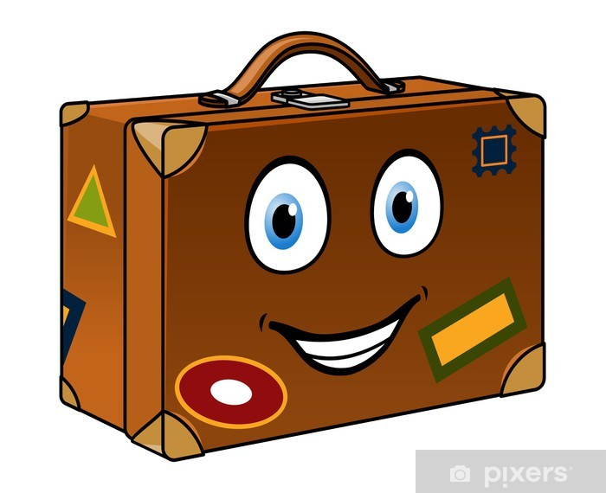
ÚNOR : : Hádej, hádej, hadači
- Příslovíčka, přísloví, kdopak na ně odpoví
- Zábavné společenské a vědomostní hry – Kufr, AZ kvíz …
- Kvizy, tajenky doplňovačky
- Soutěže ve stolních hrách

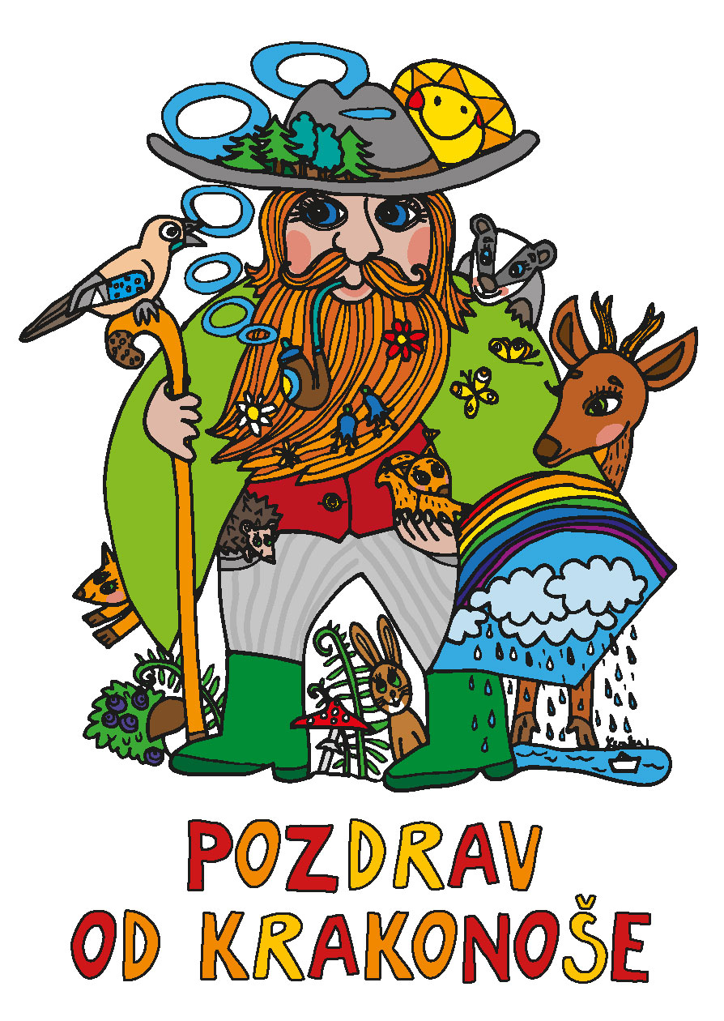
BŘEZEN : Svět pohádek aneb s knížkami jsme kamarádi

- Vyprávíme a hrajeme si s pohádkami, výroba pohádkových postav, poslech písniček z pohádek - soutěž
- Krakonošův revír - pozorování změn v přírodě, první květy, první broučci, vědomostní a dovednostní soutěž
- Sněhurka a sedm trpaslíků – návštěva zvířátek v lese, domek pro trpaslíky
- Březen je měsíc knihy, vyrábíme záložky do knihy

DUBEN : Kosmická cestovní kancelář – nekonečný vesmír
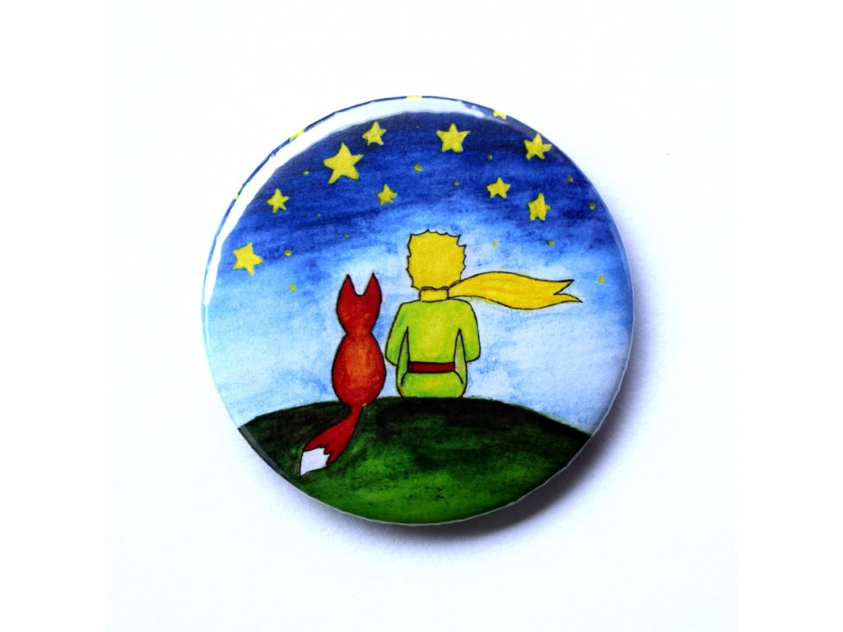
Chystáme se na první start s naší kosmickou kanceláří - objevování planet a hvězd začíná.
A co nás čeká?
- Hvězdný výlet – hra
- Výroba rakety
- Příprava kosmonautů – test pozornosti, hvězdné pexeso …..
- Průlet sluneční soustavou, objevování planet
- Kdo se to na nás dívá, tanec mimozemšťanů a spousta dalších zajímavostí.
- Svátky jara – Velikonoce – výrobky s velikonočními náměty, zvyky, výzdoba herny, velikonoční dílny
- Připravujeme slavnost „Rej čarodějnic” – kostýmy, táborák, opékání, čarování a kouzla


KVĚTEN : Cesta kolem světa
- Seznámíme se s atlasem, mapou světa, světadíly
- Navštívíme vybrané země a odpovíme si na otázky, které nás zajímají – Jaké mají zvyky? Co jedí? Jaké hrají hry?...
- Den matek

ČERVEN : Odvážnému štěstí přeje
- Den dětí –zábavné odpoledne plné her a soutěží
- Den otců
- Vyrobíme a vyluštíme mapu, postavíme stan
- Vyzkoušíme orientaci v přírodě, složíme indiánskou zkoušku
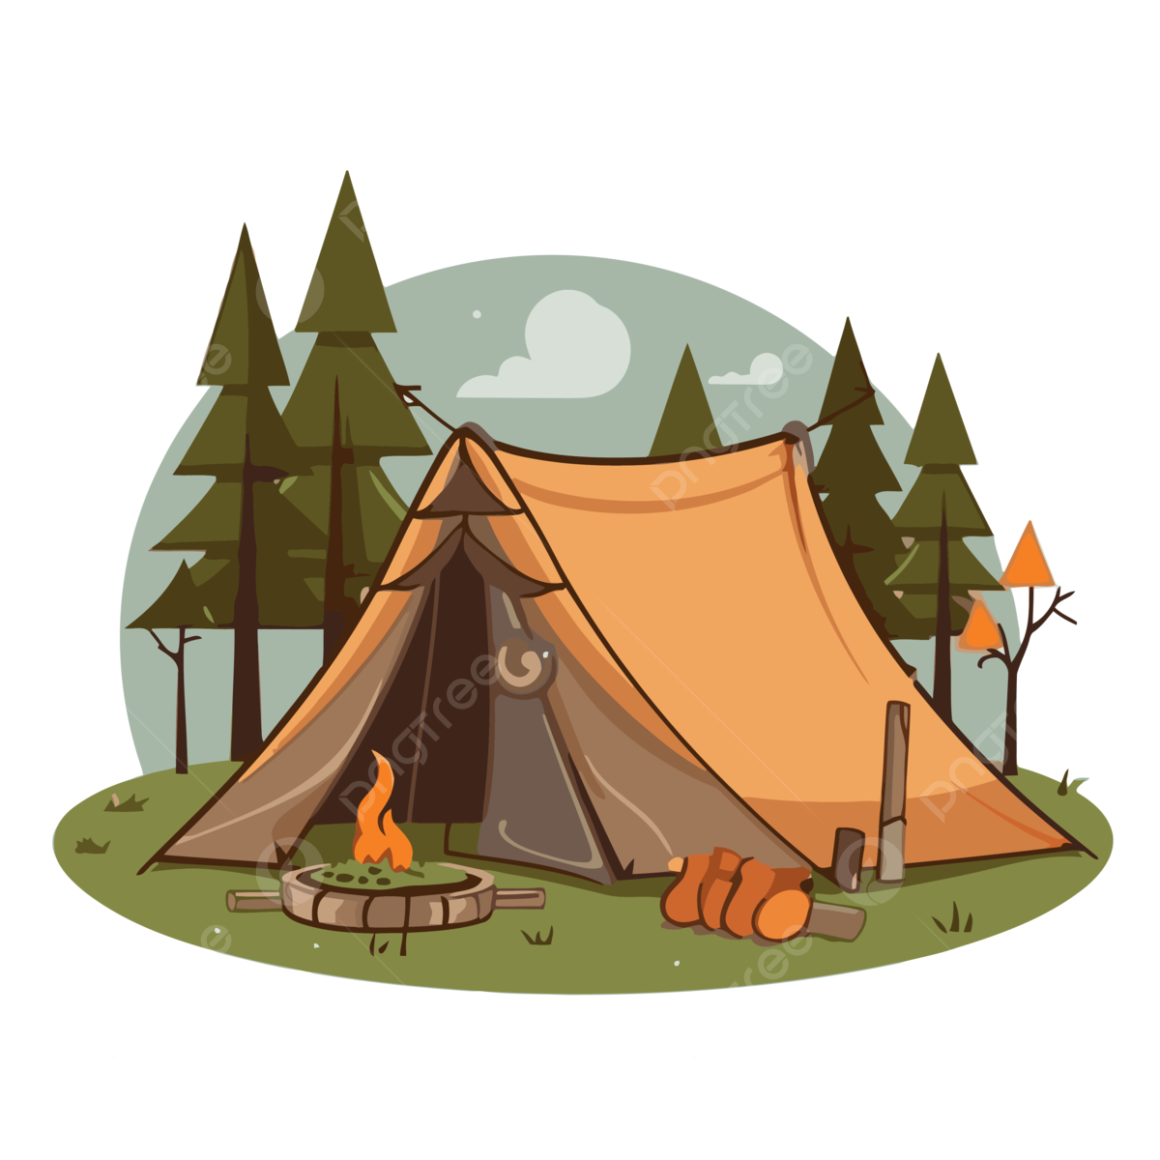
- Vydáme se za pokladem a na stezku odvahy

